Век Евдокии Анистратовны
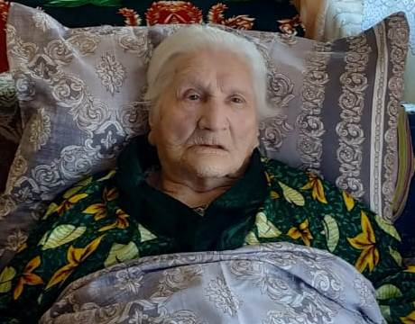
5 марта свой столетний юбилей отмечает получатель социальных услуг социально-реабилитационного отделения № 3 х. Мартыновка Чеботова Евдакия Анистратовна.
В этот прекрасный день Евдокию Анистратовну поздравили сотрудники отделения и получатели социальных услуг. Заведующая отделением Е.И. Юрченко вручила поздравительные адреса от Президента России В.В. Путина, губернатора Ростовской области В.Ю. Голубева.
В этот редкий день Евдокию Анистратовну поздравила Администрация Тарасовского района управляющий делами В.Ю. Пруцаков, директор Центра А.М. Ракитянский, глава Курно-Липовского сельского поселения Р.А. Галиев.
Звучало много пожеланий здоровья и прожить как можно дольше.

